MEDIJEM, NOVINARJEM, NOVINARKAM,
UREDNIKOM IN UREDNICAM
VSEM MDSS IN ČLANOM ORGANOV ZDSSS

Štev.: 0001 - ŠK/2025
Datum: 3. 1. 2025

Zadeva: Poslanica ob svetovnem dnevu brajice

ALI JE SLEPIM IN SLABOVIDNIM OTROKOM RES OMOGOČENO ENAKOVREDNO VKLJUČEVANJE V ŠOLSKI SISTEM?

4. januarja obeležujemo svetovni dan brajice, posvečen spominu na Louisa Brailla, ki je za slepe in slabovidne že pred 200 leti razvil to edinstveno pisavo ter jim odprl vrata v svet pisane besede. Brajica je več kot le metoda branja in pisanja, pomeni namreč tudi simbol neodvisnosti in enakopravnega vključevanja v družbo.
Kako dragocena veščina je znanje brajice, sta nam ob tej priložnosti povedala Alexis in Florijan, učenca 2. in 3. razreda v inkluziji:
»Berem rad in sem vesel, kadar si lahko sposodim knjigo. V knjižnici sem prebral vse štiri, ki sem jih imel na voljo. V šoli pa imam na voljo po tri različne knjige in se potem odločim, katero bom prinesel domov.« (Alexis, 8 let).
"Branje v brajici zame pomeni, da nisem odvisen od drugih in lahko berem enako kot moji vrstniki. Ko dobim svežo knjigo v brajici, me to zelo navduši, ker se sam odločim, kdaj se bom potopil v zgodbo. Rad hodim v Knjižnico za slepe in slabovidne Minke Skaberne.« (Florijan, 9 let).
Pomanjkanje dostopnega gradiva v brajici, ki ga navaja tudi mladi bralec Alexis, pa ni edina prepreka. Kljub temu, da živimo v družbi, ki se deklarativno zavzema za inkluzijo, pogosto pozabljamo na dejansko izvajanje obljub: odločevalci namreč brajico vse prepogosto vidijo kot obrobno zadevo, ki zahteva posebej “ozko” financiranje in strokovni pristop, namesto da bi bila prepoznana kot nepogrešljiv kanal, ki gradi most do enakopravnega sodelovanja v življenju skupnosti.

Šole, ki bi morale poleg sodobnih pripomočkov zagotavljati ustrezno usposabljanje za branje in pisanje v brajici, se soočajo s pomanjkanjem sredstev, kadra ali pozornosti odgovornih. Mnogi slepi učenci ostajajo odvisni od drugih tehnologij, ki – čeprav ponujajo koristne rešitve – nikakor ne morejo v celoti nadomestiti temeljnih veščin branja in pisanja na otip. Brez sistematičnega vlaganja v dostop do knjig ter učnih gradiv v brajici in brez ustvarjanja novih vsebin ne moremo zagotoviti enakih možnosti za izobraževanje in osebno rast tistih, ki se zanašajo nanjo.

Družine slepih in slabovidnih otrok se žal še vedno srečujejo s številnimi izzivi. Zahvaljujemo se Alexisovima staršema Suzani in Saši ter Florijanovima staršema Martini in Janku, da so z nami podelili njihove izkušnje. Objavljamo jih v celoti:
»Na branje in pisanje v brajici se je moj otrok uril že od samega rojstva. Veliko tiflopedagoških ur, že v zgodnji obravnavi, je bilo namenjenih razvijanju občutljivosti prstnih blazinic za čim boljše prepoznavanje majhnih pikic, ki tvorijo črke v brajici. Tako je prvih nekaj let potekalo nemoteno, saj je otrok imel na voljo dovolj taktilnega materiala, stavnico in tipnih slikanic v vrtcu za slepe.

Zadeva pa se je drastično spremenila z vstopom v šolo. Alexis je postal bralec in že v času poletnih počitnic je prebral vse, kar je imel na voljo za bralce začetnike v Knjižnici Minke Skaberne. Ker se zavedam, kako pomembno je branje, in morda še nekoliko bolj za slepe, sem začela iskati vire tudi drugod. Posluh za naše izzive so imeli tudi na Zvezi slepih, a so žal omejeni s številom prilagojenih knjig, ki je zdaleč premajhno za potrebe vseh slepih.

Alexis rad prebere vse, kar najde. Žal je tega v vsakdanjem življenju občutno premalo (brajica na škatlicah od zdravil, tipni zemljevidi na nekaterih LPP postajah, maketa Ljubljanskega gradu ...). V glavnem bere knjigo, ki je na voljo in ne knjigo, katera vsebina ga zanima, saj je izbor zelo omejen. Trenutno bere knjige, katere nam je podarila mama starejšega dečka, saj je pred leti bila v enaki situaciji in je nekaj knjig prilagodila sama. Z Zvezo smo se pogovarjali o morebitnem seznamu za prihodnje knjige v brajici, a se mi zdi to delo zelo nehvaležno. Prilagajanje poteka počasi in nemogoče je vedeti, kaj bo otroka zanimalo čez pol leta, leto ali dve.
Pri šolskem delu je nemoten potek pouka v veliki meri odvisen od iznajdljivosti učiteljice. Učbenikov nima, saj niso prilagojeni. Ima le berilo v brajici, ki pa ni enako kot ga imajo ostali v razredu. Trenutno lahko sledi le pri predmetu matematika, saj učiteljica iz Centra IRIS sproti prilagaja delovni zvezek in ga po poglavjih pošilja na otrokovo solo.
Hvaležni in pomirjeni smo, saj vidimo da nas okolica razume. Čutijo našo stisko in brez dobrih ljudi, ki vložijo veliko truda in časa v prilagajanja, slepi otroci ne bi imeli ničesar. V novem letu pa bi si želeli, da bi se nabor knjig in učbenikov ter njihova dostopnost povečala in pohitrila. Ne pravimo zaman, da je za slepe knjiga okno v svet.« (Suzana Panić, Alexisova mama).

"Sinu pomeni branje v brajici občutek neodvisnosti in svobode. Zelo rad bere, zato redno obiskujemo Knjižnico za slepe in slabovidne Minke Skaberne, kjer je zanj zelo pomemben prostor za spoznavanja gradiv v brajici. Veliko mu pomeni dober nasvet knjižničarjev glede zgodb, ki so na voljo v brajici. Opažamo, da gradiv v brajici za 1. triado ni dovolj. Pohvaliti moramo zelo prizadevno in razumevajoče osebje knjižnice, ki vedno prisluhne in poišče primerno vsebino. Za bralno značko so jo celo na novo prilagodili. Zelo vzorno so prilagodili tudi gradivo za Slovenski jezik.

Večja težava pri brajici so prilagoditve šolskih gradiv; zamude pri prilagajanju (tudi par mesecev po začetku pouka), ker je premalo osebja z znanjem prilagajanja, niso dovolj nagrajeni za to delo, gradiva v brajici bi lahko bolj krožila med slepimi, lahko bi obstajala boljša informiranost glede gradiv, ki so že v brajici, založbe bi lahko bolj sodelovale s starši (dovolile uporabo teksta šolskih gradiv v obliki, ki jo je možno pretvoriti v brajico). Težave so tudi prilagoditve tekmovalnih pol; zgodilo se je, da ni sodeloval na tekmovanju, ker ni bilo prilagoditve v brajico.

Prav tako opažamo, da v muzejih skoraj ni opisov eksponatov v brajici (izjema muzej v Polhovem Gradcu). Na splošno lahko pohvalimo koordinatorico na ZDSSS za delo s starši in otroki ga. Brigito Kosi. Zna prisluhniti, svetovati in podpreti predloge za izboljšanje življenja slepih in slabovidnih otrok.« (Martina in Janko Marn, Florijanova starša).

Ob jutrišnjem dnevu brajice se zato vprašajmo, ali smo kot družba pripravljeni stopiti korak dlje in izreči jasno zahtevo: ne gre le za simbolno priznanje, ampak za konkretne rešitve, zakonodajo in finančne spodbude, ki bodo slepim in slabovidnim zagotovile sistematičen ter nemoten dostop do informacij in priložnosti za polno udejstvovanje.

Naj nam ta dan ne bo zgolj priložnost za kratko obujanje slavne zgodovine brajice, ampak poziv k odkritim razmislekom in pogumnim ukrepom. Z brajico lahko slepi in slabovidni uresničujejo pravico do izobraževanja, dela in kulturnega izražanja, a le če naša družba prepozna njeno enkratno vrednost in ji nameni ustrezno mesto. Naj bo letošnji dan brajice priložnost, da še bolj poglobimo naša prizadevanja za izboljšanje dostopa in kakovosti izobraževanja za slepe in slabovidne otroke ter njihovo polno vključitev v družbo.

Za več informacij smo vam na razpolago na info@zveza-slepih.si ali nastja.zlajpah@zveza-slepih.si.

Pripravili:
- Martina in Janko Marn ter sin Florjan
- Suzana Panič in sin Alexis
- Nastja Žlajpah, strokovna sodelavka ZDSSS

Glavni tajnik Predsednik

Štefan Kušar Matej Žnuderl

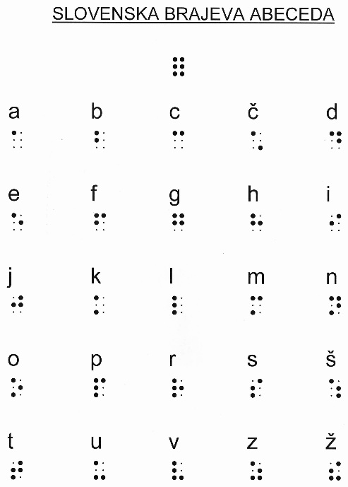

Doprsni kip - Louis Braille
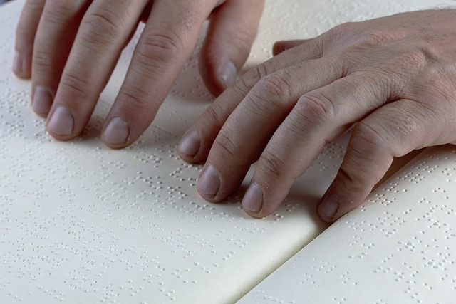
Branje brajice z blazinicami prstov

